2013 pavyzdinė

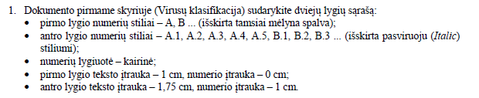

1. Vienas jų – viruso algoritmo ypatybės ir veikimo būdas. Šiuo atveju galima išskirti tokias pagrindines jų grupes:
   1. tikrasis virusas,
   2. kirminas,
   3. loginė bomba,
   4. laiko bomba,
   5. Trojos arklys,
   6. virusai palydovai,
   7. nematomi virusai.
2. Kitas virusus klasifikuojantis požymis yra jų kenksmingumas. Pagal tai virusai gali būti skirstomi į:
   1. nepavojingus,
   2. pavojingus,
   3. labai pavojingus.
3. Pagal užkrėtimo būdą virusai skirstomi į:
   1. rezidentinius,
   2. nerezidentinius.
4. Pagal „gyvenimo“ aplinką virusus galima skirstyti į:
   1. failų virusus,
   2. kelties virusus.

**2015**

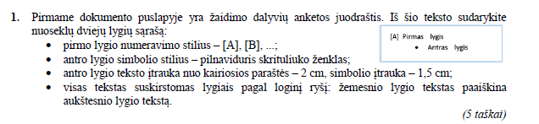

# Komandos anketa

1. Informacija apie KOMANDĄ
   * Komandos pavadinimas:
2. Informacija apie komandos KAPITONĄ
   * Vardas, pavardė:
   * Miestas:
3. Informacija apie kitus komandos NARIUS
   * Antras žaidėjas:
   * Trečias žaidėjas:
   * Ketvirtas žaidėjas:

**2016**

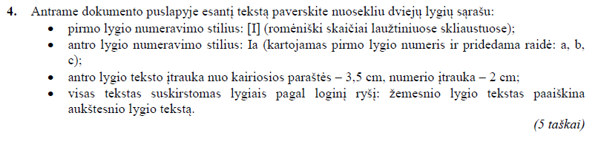

1. ISTORIJA
   1. Senovės Egiptas
   2. Kašmyras
   3. Europa
2. ŠIUOLAIKINIS PRITAIKYMAS
   1. Karnavalai
   2. Stabai
   3. Lėlės

2014



# Išleistų K. Donelaičio leidinių kaina litais

Lapės ir gandro čėsnis 0,21

Rudikis jomarkininks 1

Šuo Didgalvis 1,9

Pasaka apie šūdvabalį 10

Vilks provininks 2,01

Aužuols gyrpelnys 0,09

Metai 11,99

2017

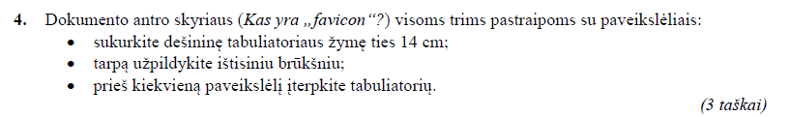

Kas yra „favicon“?

Šis pavadinimas sudarytas kaip angliškų žodžių *favorite icon* („mėgstamas paveikslėlis“) trumpinys. Tai yra nedidelė, dažniausiai 16 × 16 arba 32 × 32 pikselių dydžio svetainės piktograma, rodoma naršyklės adreso juostoje arba kortelėje, kurioje atverta svetainė, naršyklės istorijoje ir mėgstamiausiųjų sąraše.

Štai kelių su Lietuvos švietimu susijusių svetainių piktogramos:

Lietuvos Respublikos švietimo ir mokslo ministerija 

Ugdymo plėtros centras 

Lietuvos aukštųjų mokyklų asociacija bendrajam priėmimui organizuoti 

2013 pavyzdinė

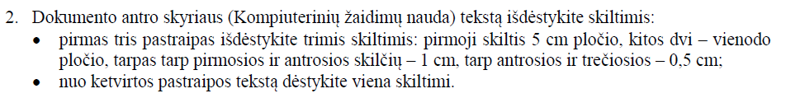

## Kompiuterinių žaidimų nauda

Kompiuteriniai žaidimai, kaip pramogos forma, yra puiki tuom, kad mes nejučia tobulėjam. Spalvingos grafikos, fantastiški garso takeliai, intriguojantys ir nenuspėjami scenarijai – visa tai yra puiku. Tačiau taip pat kompiuteriniai žaidimai yra mokymosi priemonė. Norėdami įsitikinti šiuo teiginiu, reikia detaliau panagrinėti, kokią įtaką mūsų smegenims turi šis laiko praleidimo būdas.

*Gerina strateginį mąstymą.* Retame žaidime iš mūsų nereikalaujama strategiškai numatyti keletą žingsnių į priekį. Ilgainiui strateginio mąstymo arba „mąstymo į priekį“ įgūdis tik gerėja, o jį jau galima pritaikyti realiame gyvenime.

*Padeda geriau išspręsti problemas.* Žaidimo metu mes susiduriame su didžiuliais iššūkiais, kurie reikalauja kūrybiško problemų sprendimo. Kiekvienas žaidėjas turi išspręsti nuo vieno iki šimto skirtingų problemų skirtingose situacijose.

*Gerina rankos koordinaciją.* Jei tuom netikite, paimkite pelę ir paspauskite straipsnio pabaigoje esantį mygtuką „Patinka“. Matote kaip paprasta? Nes nėra skubos. Tuo tarpu žaidžiant žaidimą jūsų akis privalo reaguoti greitai, kad ranka spėtumėte nuspausti tinkamą mygtuką, pvz. žaidžiant ralį pasukti į kairę/dešinę.

*Didina sprendimų priėmimo greitį.* Įdomiame žaidime pilna netikėtumų. Staigmenos dažniausiai nebūna malonios ir tenka akimirksniu priimti svarbius sprendimus, kol ekrane nepasirodė užrašas „Game over“. Norėdami laimėti žaidimą, privalote sprendimus priimti greičiausiai.

*Skatina vaizduotę.* Kai kurie sako, kad kompiuteriniai žaidimai slopina vaizduotę, nes pateikia savo vaizdus, išgalvoja savo scenarijus. Tačiau šie vaizdai, visai kaip „Lego“ kaladėlės, skatina mus atrasti naujus ryšius ir sukurti kažką, ko iš pradžių neįsivaizdavome.

*Gerina atmintį.* Tarkime, jūs žaidžiate šaudyklę, kurioje reikia reaguoti labai greitai. Žinoma, visuomet galite paspausti atitinkamą klavišą ir ekrane pasirodys veiksmo vietos žemėlapis su nuoroda, kur esate jūs. Tačiau norėdami „neprasileisti“ kulkos, jūs stengiatės mažiau žiūrėti žemėlapį ekrane ir daugiau jį atsiminti savo galvoje, atmintyje.

2014

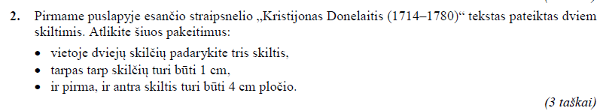

# Kristijonas Donelaitis (1714–1780)

2013 metų lapkričio mėnesį UNESCO 37-ojoje generalinėje konferencijoje buvo svarstomas klausimas dėl literatūros klasiko Kristijono Donelaičio 300-ųjų gimimo metinių minėjimo įtraukimo į UNESCO 2014 metais minimų sukakčių kalendorių.

Dėl šios datos įtraukimo į UNESCO minimų sukakčių kalendorių kreipėsi Seimo Lituanistikos tradicijų ir paveldo įprasminimo komisija, pabrėždama, kad taip būtų prasmingai prisidėta prie vieno originaliausių Šviečiamojo amžiaus Europos rašytojų kūrybos sklaidos ir atkreiptas tinkamas dėmesys į vardą, kuris sudomintų įvairių valstybių kultūros veikėjus pateikti sumanymų ir darbų jo kūrybos tematika bei problematika.

Lietuvos Respublikos Seimas paskelbė 2014-uosius Kristijono Donelaičio metais.

Įgyvendinant 2013–2014 m. K. Donelaičio 300-ųjų gimimo metinių minėjimo programą dalyvauja įvairių sričių kultūros ir meno atstovai.

2013 pavyzdinė

Dalykinę rodyklę terpkite ne dokumento pabaigoje, o iš karto po žodžio „RODYKLĖ“

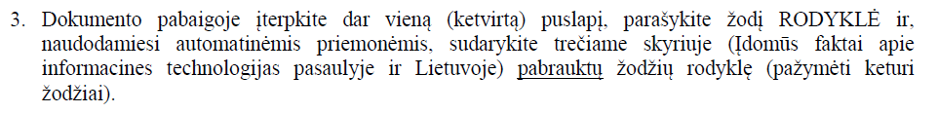

## Įdomūs faktai apie informacines technologijas pasaulyje ir Lietuvoje

* Skaičiuojama, kad [internetu](http://www.technologijos.lt/n/technologijos/it/S-22309/) pasaulyje iki šios dienos naudojasi 2,25 mlrd. žmonių. Daugiausia interneto naudotojų gyvena Kinijoje (per 485 mln.), JAV (per 245 mln.), Indijoje (per 100 mln.) Japonijoje (per 99 mln.) ir Brazilijoje (per 75 mln.).
* Prireikė vos 4 metų, kad pasaulyje interneto naudotojų skaičius pasiektų 50 mln. Palyginimui, radijui tokiam pat naudotojų skaičiui pasiekti prireikė 38 metų, televizijai – 13 metų.
* Šiuo metu pasaulyje egzistuoja per 250 mln. interneto svetainių.
* Vidutiniškai per dieną žmogus internete naršo 51 minutę arba apie 25 valandas per mėnesį.
* Lietuva yra sparčiausią plačiajuosčio interneto greitį išvysčiusi šalis pasaulyje. Parsiuntimo greitis Lietuvoje siekia 32,41 Mb/s (interneto greičio testavimas atliekamas matuojant tris rodiklius – parsiuntimo ir išsiuntimo greitį bei gaišties laiką).
* Šiuo metu Lietuvoje veikia mažiausiai 906 valstybės ir savivaldybių institucijų ir įstaigų interneto svetainės.

**RODYKLĖ**

atstovai, 8

interneto, 7

interneto svetainės, 7

klausimas, 8

Lietuva, 7

metais, 8

originaliausių, 8

problematika, 8

televizijai, 7

2014

Sužymėjus reikiamus įrašus, atnaujinkite dalykinę rodyklę, kurią įterpėte prieš tai buvusiame puslapyje

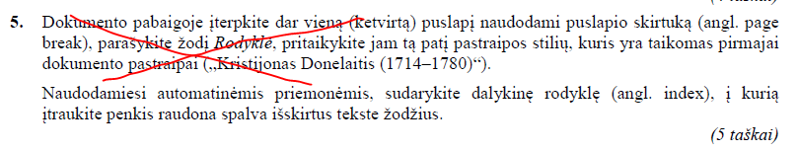

# Kristijonas Donelaitis (1714–1780)

2013 metų lapkričio mėnesį UNESCO 37-ojoje generalinėje konferencijoje buvo svarstomas klausimas dėl literatūros klasiko Kristijono Donelaičio 300-ųjų gimimo metinių minėjimo įtraukimo į UNESCO 2014 metais minimų sukakčių kalendorių.

Dėl šios datos įtraukimo į UNESCO minimų sukakčių kalendorių kreipėsi Seimo Lituanistikos tradicijų ir paveldo įprasminimo komisija, pabrėždama, kad taip būtų prasmingai prisidėta prie vieno originaliausių Šviečiamojo amžiaus Europos rašytojų kūrybos sklaidos ir atkreiptas tinkamas dėmesys į vardą, kuris sudomintų įvairių valstybių kultūros veikėjus pateikti sumanymų ir darbų jo kūrybos tematika bei problematika

Lietuvos Respublikos Seimas paskelbė 2014-uosius Kristijono Donelaičio metais.

Įgyvendinant 2013–2014 m. K. Donelaičio 300-ųjų gimimo metinių minėjimo programą dalyvauja įvairių sričių kultūros ir meno atstovai

2013

Sukurkite nuorodą iš karto po užduoties reikiamam einančiam tekstui ar iliustracijai

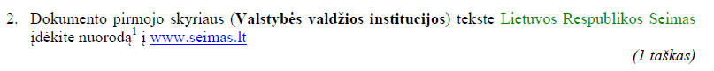

[Lietuvos Respublikos Seimas](http://www.seimas.lt)

2017

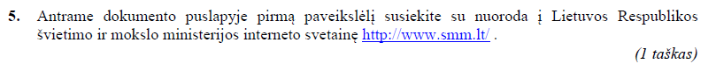

[](http://www.smm.lt/)

2015



***Anketa***

2016

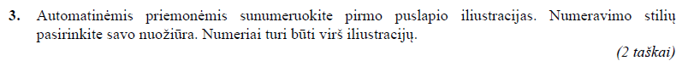

pav.

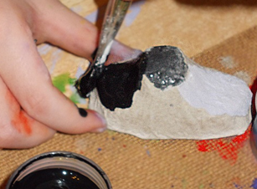

pav.

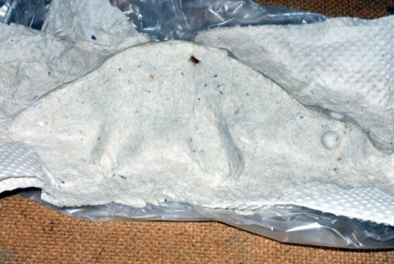

pav.

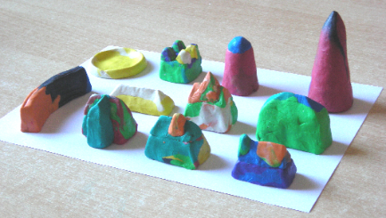

pav.

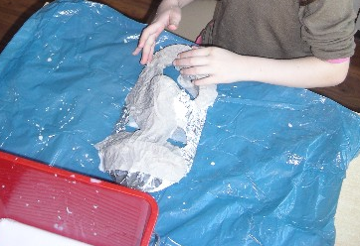

2018

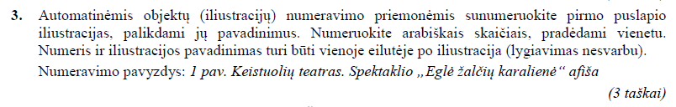

Kitąsyk senų senovėje buvo senelis ir senutė. Turėjo juodu dvylika sūnų ir tris dukteris, kurių jauniausioji buvo vardu Eglė.



5 pav. Keistuolių teatras. Spektaklio „Eglė žalčių karalienė“ afiša

Ką darys Eglė, ėmė ir prižadėjo tekėti už žalčio.

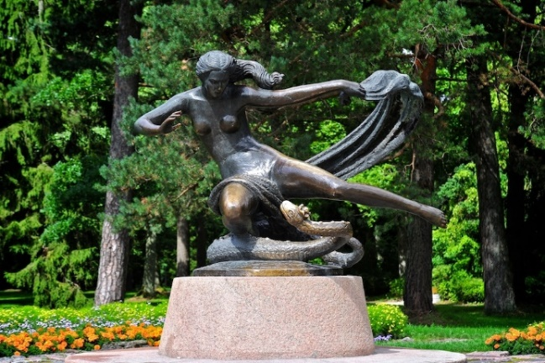

6 pav. Skulptūra „Eglė – žalčių karalienė“. Palanga

[...]

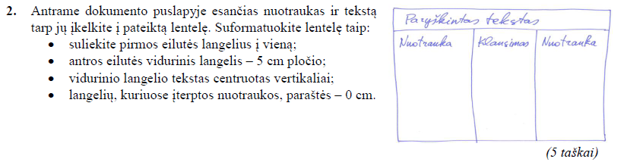

# Pirmasis klausimas

|  |  |  |
| --- | --- | --- |
| **Kairėje pavaizduotą figūrą galima gauti vien kerpant ir lankstant dešinėje pavaizduotą kvadratinį popieriaus lapelį.** | | |
|  | Kiek kartų reikia kirpti? |  |

2016

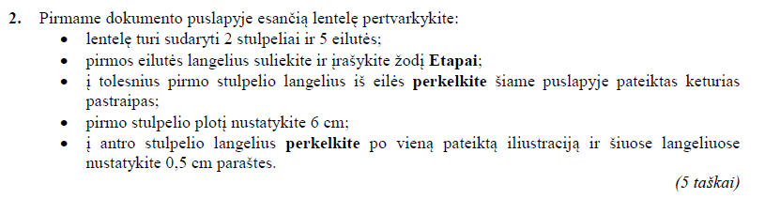

# Papjė mašė gaminimas

|  |  |
| --- | --- |
| Etapai | |
| Formos parengimas |  |
| Formavimas (klijavimas) |  |
| Džiovinimas | http://rzu.lt/i/db_img.php?816 |
| Dažymas |  |

2017

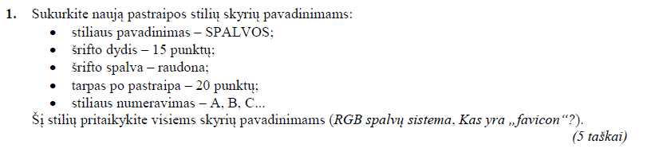

1. RGB spalvų sistema

Kas yra RGB?

Kompiuterių ekranuose vaizdas koduojamas trispalve RGB sistema, sumaišant (sudedant) tris pradines spalvas: raudoną (R), žalią (G) ir mėlyną (B). Bet kuri kita spalva ar atspalvis vienareikšmiškai apibūdinami trimis skaičiais, nurodančiais pagrindinių spalvų (komponenčių) intensyvumus. Kompiuteriuose įprasta juos užrašyti šešioliktainiais skaičiais nuo 00 iki FF arba dešimtainiais skaičiais nuo 0 iki 255.

RGB spalvos

2014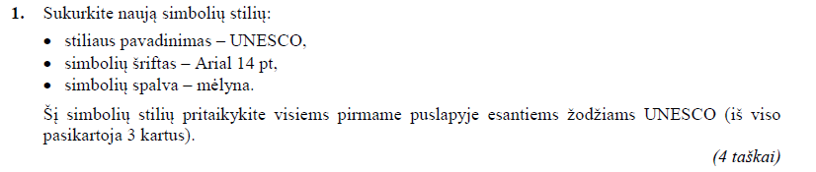

# Kristijonas Donelaitis (1714–1780)

2013 metų lapkričio mėnesį UNESCO 37-ojoje generalinėje konferencijoje buvo svarstomas klausimas dėl literatūros klasiko Kristijono Donelaičio 300-ųjų gimimo metinių minėjimo įtraukimo į UNESCO 2014 metais minimų sukakčių kalendorių.

Dėl šios datos įtraukimo į UNESCO minimų sukakčių kalendorių kreipėsi Seimo Lituanistikos tradicijų ir paveldo įprasminimo komisija, pabrėždama, kad taip būtų prasmingai prisidėta prie vieno originaliausių Šviečiamojo amžiaus Europos rašytojų kūrybos sklaidos ir atkreiptas tinkamas dėmesys į vardą, kuris sudomintų įvairių valstybių kultūros veikėjus pateikti sumanymų ir darbų jo kūrybos tematika bei problematika.

Lietuvos Respublikos Seimas paskelbė 2014-uosius Kristijono Donelaičio metais.

Įgyvendinant 2013–2014 m. K. Donelaičio 300-ųjų gimimo metinių minėjimo programą dalyvauja įvairių sričių kultūros ir meno atstovai.

Valstybės valdžios institucijos 16

Gyventojų ekonominis aktyvumas 16

Statistika 16

2013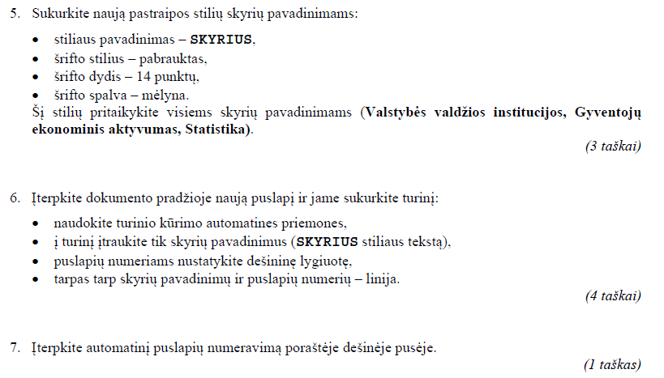

Valstybės valdžios institucijos

Seimą sudaro Tautos atstovai – 141 Seimo narys, kurie renkami ketveriems metams remiantis visuotine, lygia, tiesiogine rinkimų teise ir slaptu balsavimu. Seimas laikomas išrinktu, kai yra išrinkta ne mažiau kaip 3/5 Seimo narių. Seimo narių rinkimų tvarką nustato įstatymas.

Gyventojų ekonominis aktyvumas

Respublikos Prezidentas yra valstybės vadovas. Respublikos Prezidentu gali būti renkamas Lietuvos pilietis pagal kilmę, ne mažiau kaip trejus pastaruosius metus gyvenęs Lietuvoje, jeigu jam iki rinkimų dienos yra suėję ne mažiau kaip keturiasdešimt metų ir jeigu jis gali būti renkamas Seimo nariu.

Statistika

Pagrindiniai Lietuvos rodikliai Reikšmė

Gyventojų skaičius laikotarpio pradžioje, tūkst. 2986,1

Nedarbo lygis, % 13

